# МИНОБРНАУКИ РОССИИ

**САНКТ-ПЕТЕРБУРГСКИЙ ГОСУДАРСТВЕННЫЙ ЭЛЕКТРОТЕХНИЧЕСКИЙ УНИВЕРСИТЕТ**

# «ЛЭТИ» ИМ. В.И. УЛЬЯНОВА (ЛЕНИНА)

**Кафедра Систем автоматизированного проектирования**

# ОТЧЕТ

**по лабораторной работе №10 по дисциплине «Базы данных»**

**ТЕМА: Управление транзакциями и блокировками**

|  |  |
| --- | --- |
| Студенты гр. 2308 | Попов Н.А. |
|  | Бебия Р.А. |
|  | Чиков А.А. |
| Преподаватель | Горяинов С.В. |

Санкт-Петербург 2024

# Цель работы

Получить представление о транзакциях и блокировках. В этой работе применяется база данных AdventureWorks.

# Выполнение работы

**Упражнение 1 – применение транзакций.**

Запрос 1: фиксация изменений в базе данных.

USE AdventureWorks

-- START TRANSACTION HERE

BEGIN TRANSACTION

SELECT @@trancount AS 'Transaction Count'

SELECT FirstName, MiddleName, LastName FROM Person.Contact WHERE ContactID = 342

UPDATE Person.Contact SET FirstName = 'Lin' WHERE ContactID = 342

-- END TRANSACTION HERE

COMMIT TRANSACTION

SELECT FirstName, MiddleName, LastName FROM Person.Contact WHERE ContactID = 342

SELECT @@trancount AS 'Transaction Count'

Результаты выполнения запроса представлены на Рисунке 1.

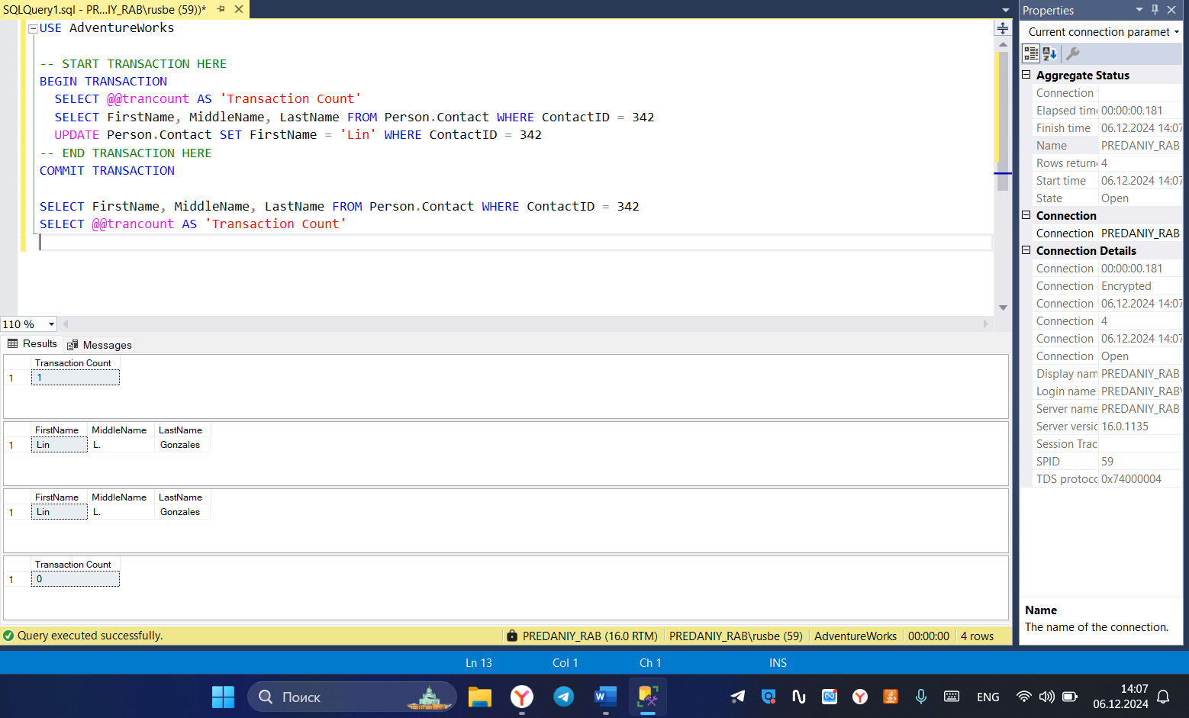

Рисунок 1 – Результат выполнения запроса

# Упражнение 2 – выполнение отката транзакций.

Запрос 1: откат транзакции.

USE AdventureWorks

BEGIN TRANSACTION

SELECT @@trancount AS 'Transaction Count'

SELECT FirstName, MiddleName, LastName FROM Person.Contact WHERE ContactID = 7454

UPDATE Person.Contact SET FirstName = 'Dom' WHERE ContactID = 7454

SELECT FirstName, MiddleName, LastName FROM Person.Contact WHERE ContactID = 7454

SELECT @@trancount AS 'Transaction Count'

-- END TRANSACTION HERE

ROLLBACK TRANSACTION

SELECT FirstName, MiddleName, LastName FROM Person.Contact WHERE ContactID = 7454

SELECT @@trancount AS 'Transaction Count'

Результаты выполнения запроса представлены на Рисунке 2.

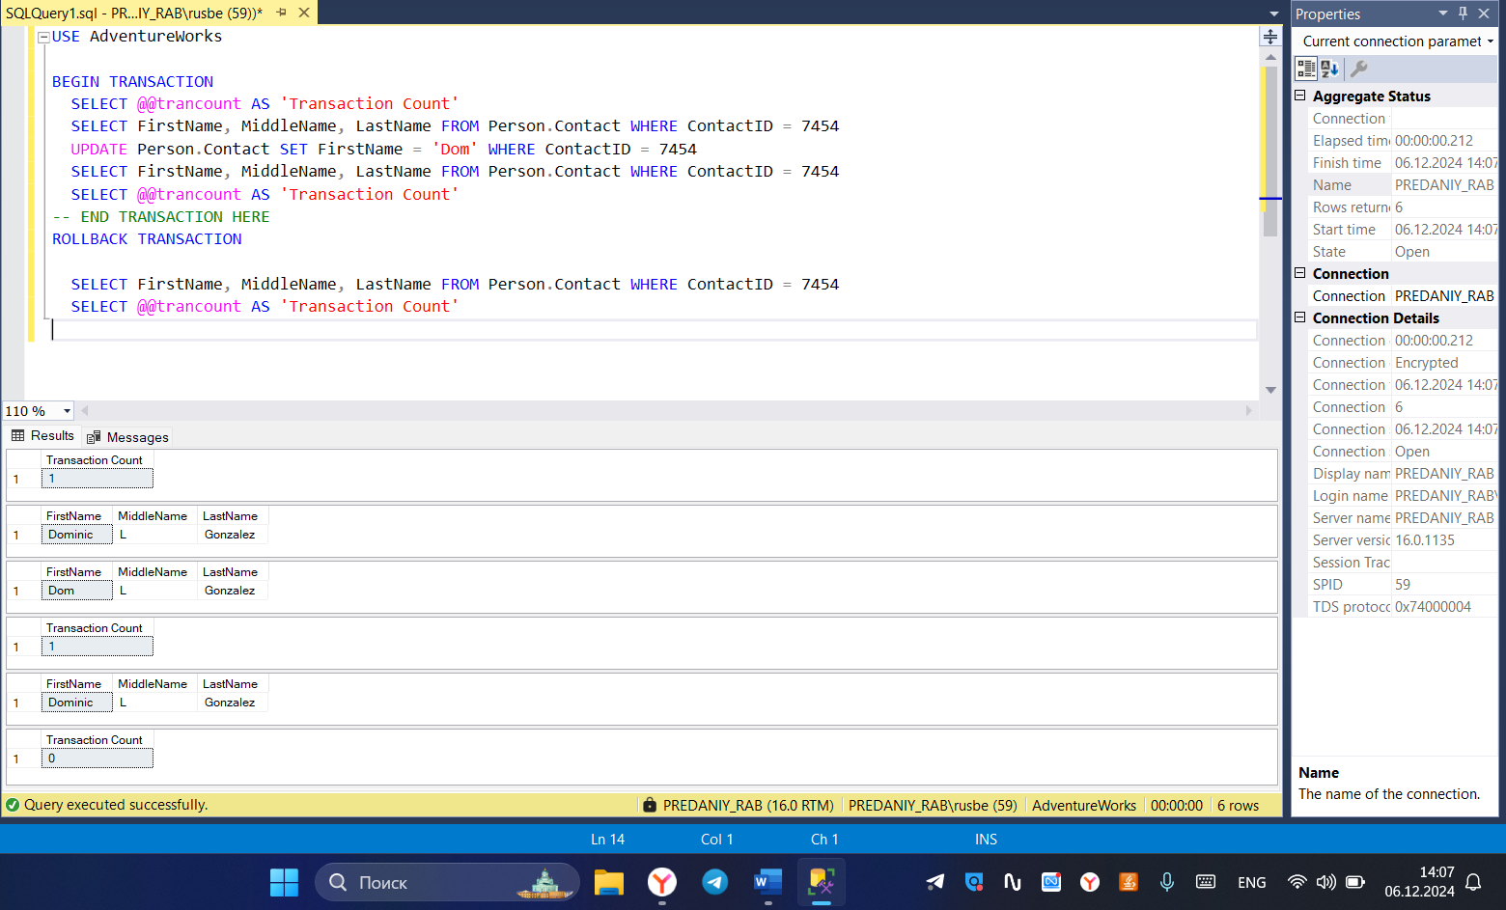

Рисунок 2 – Результат выполнения запроса

# Упражнение 3 – просмотр сведений о блокировках.

Запрос 1: выполнение файла Lock1 без ROLLBACK и COMMIT TRANSACTION.

Результаты выполнения запроса представлены на Рисунке 3.

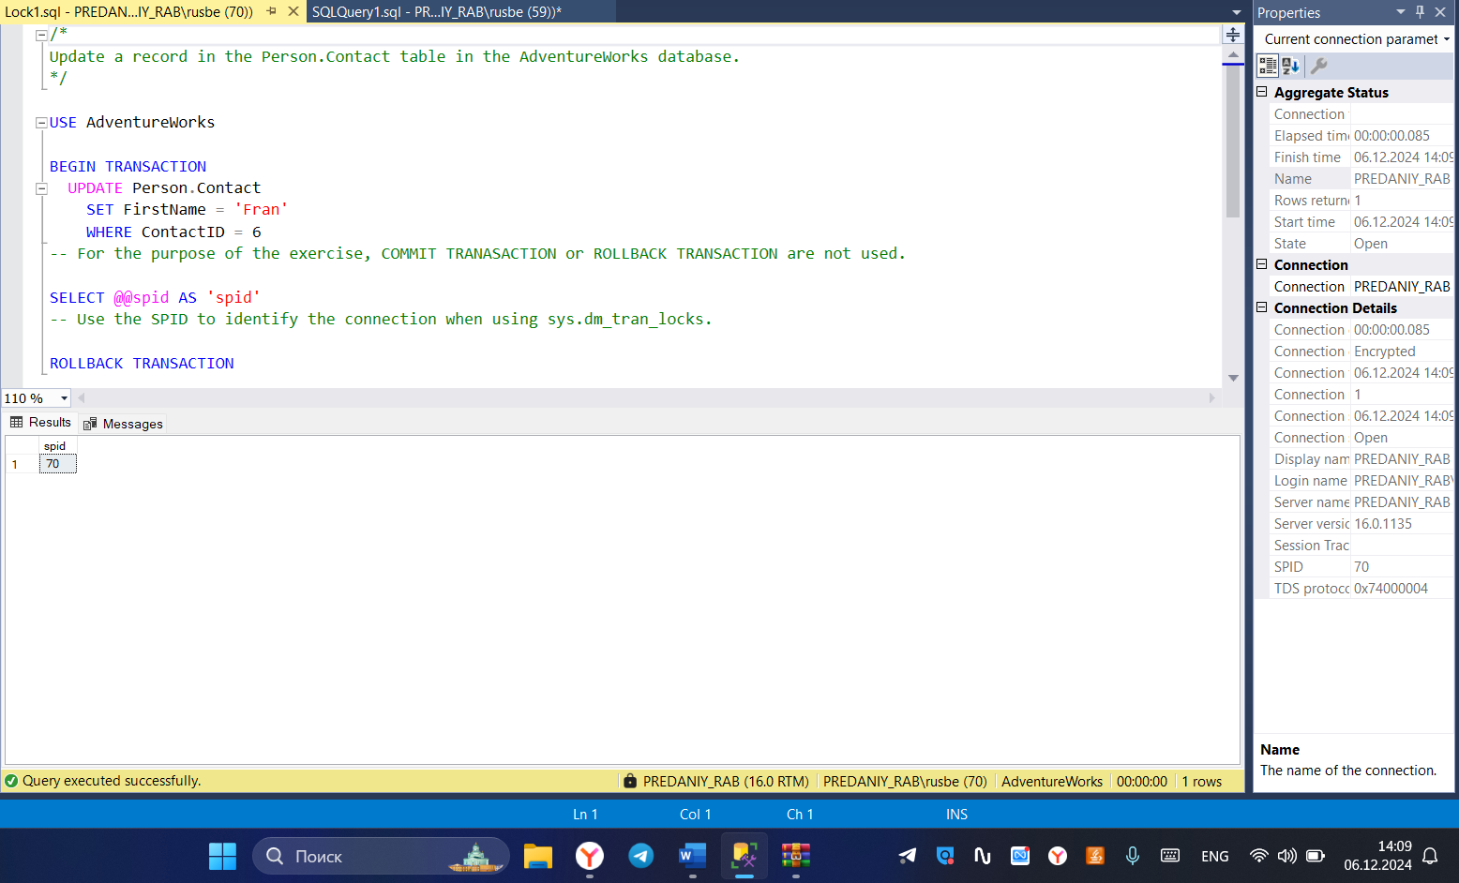

Рисунок 3 – Результат выполнения запроса

Запрос 2: динамическое представление о текущем соединении.

SELECT resource_type, request_mode, request_type, request_status,

request_session_id

FROM sys.dm_tran_locks

Результаты выполнения запроса представлены на Рисунке 4.

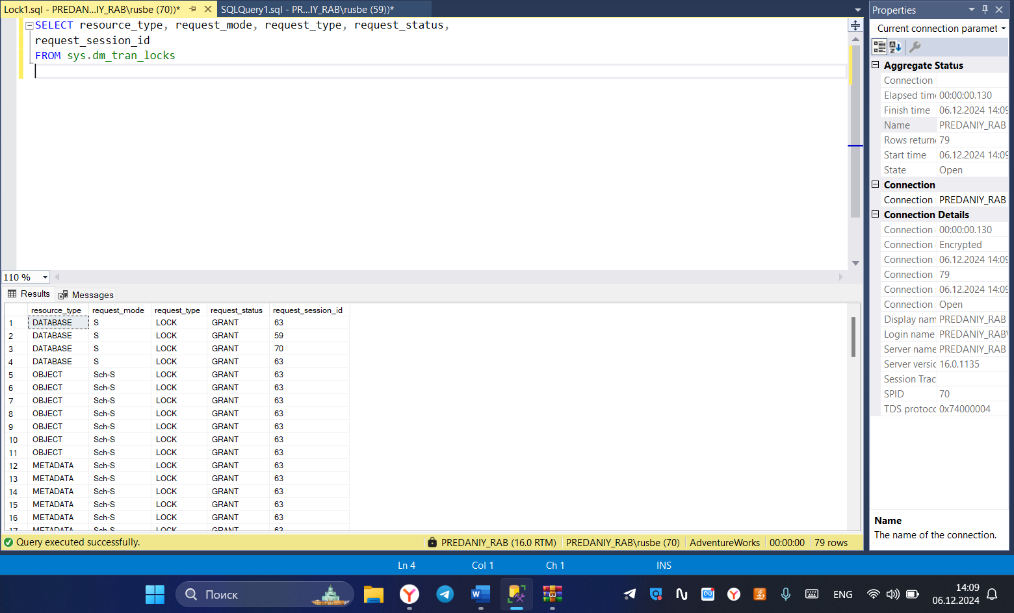

Рисунок 4 – Результат выполнения запроса

Запрос 3: добавление ROLLBACK TRANSACTION.

Результаты выполнения запроса представлены на Рисунке 5.

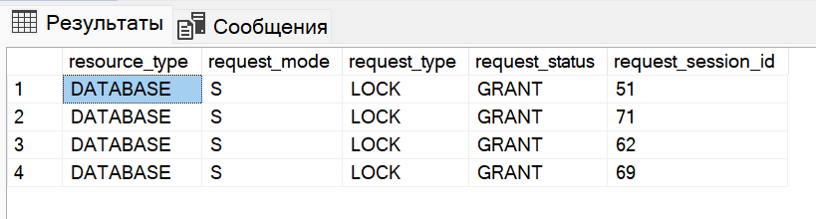



Рисунок 5 – Результат выполнения запроса

# Упражнение 4 – настройка параметров блокировки.

Запрос 1: установка уровня изоляции транзакций.

Результаты выполнения запроса представлены на Рисунках 6-7.

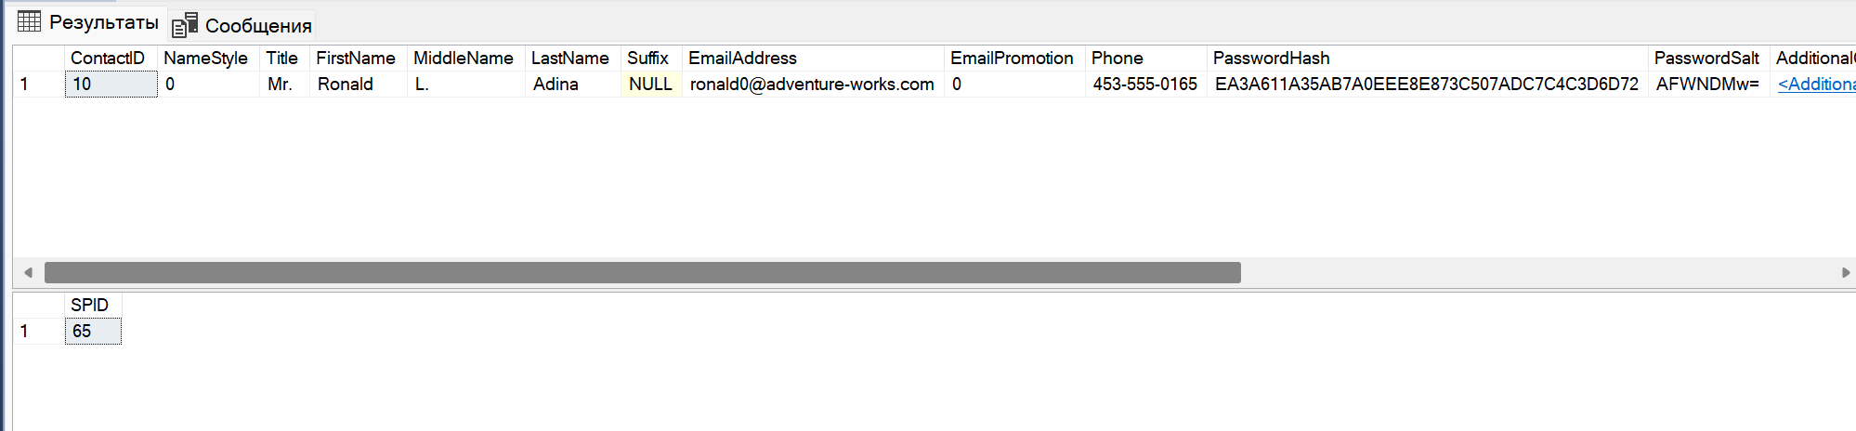

Рисунок 6 – Результат выполнения запроса

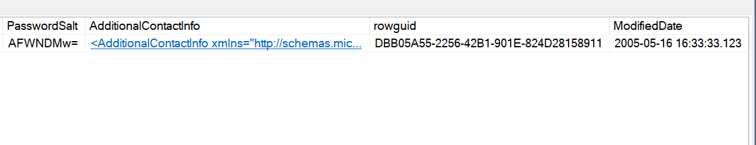

Рисунок 7 – Результат выполнения запроса



Запрос 2: выполнение LockList.sql.

Результаты выполнения запроса представлены на Рисунке 8.

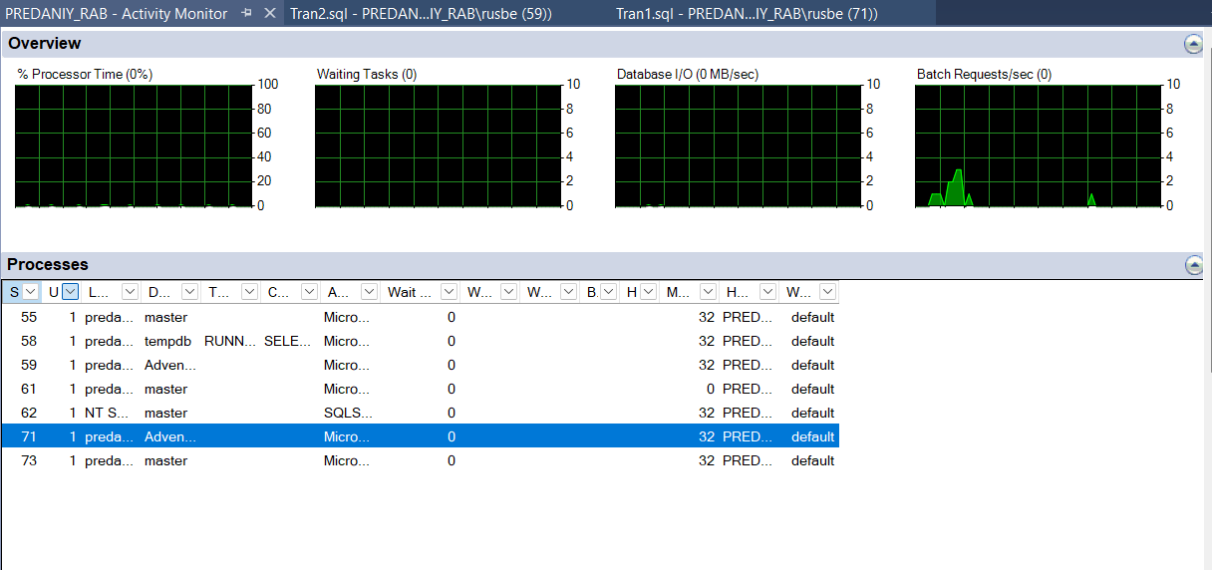

Рисунок 8 – Результат выполнения запроса

**Выводы**

В ходе работы были изучены команды:

* BEGIN TRANSACTION — начало транзакции.
* COMMIT TRANSACTION — завершение и фиксация изменений транзакции.
* ROLLBACK TRANSACTION — отмена всех изменений транзакции.
* sys.dm_tran_locks — динамическое представление, используемое для анализа блокировок.

Эти операции позволяют управлять транзакциями, обеспечивая целостность данных и эффективное использование базы данных.